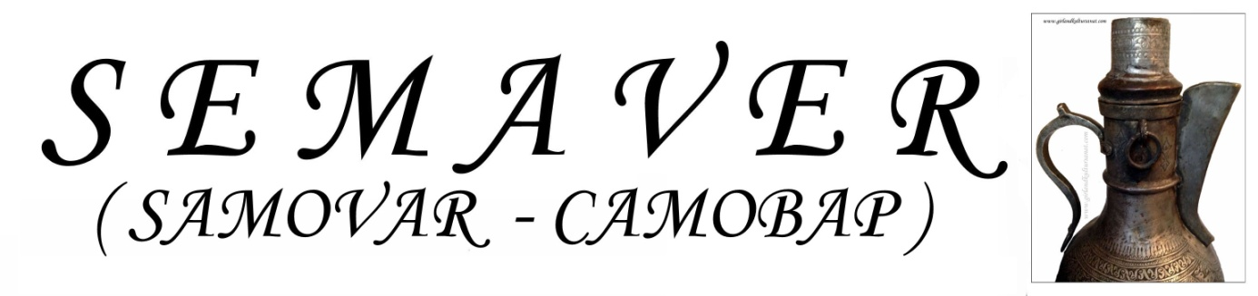

Semaver, çay demlemek için su kaynatılması amacıyla genellikle pirinçten yapılan, iç kısmında baca görevi yapan bir boru ve odun kömürü yakılan bölümü olan musluklu veya emzikli kaba verilen addır. Azerbaycan’ın Başkenti Bakü’ye beş saat (325 km) uzaklıkta bulunan Kafkasya’nın eteklerinde 1989 yılında yapılan arkeolojik kazılar sırasında Shaki’nin (Şeki- Şəki - Şaki) Duşust köyünde 3600 yıllık olduğu belirlenen semaver benzeri bir seramik bulunduğu açıklanmıştır. Bu semaverin bilinenlerden farkı, suyun ısıtılmasını sağlamak amacıyla iç silindirik borunun alttan kapatılmayıp, kabın ateş üstüne konulmasıdır. (https://azer.com/aiweb/categories/.../83.../83_samovar.html) .

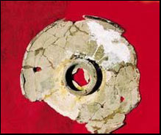 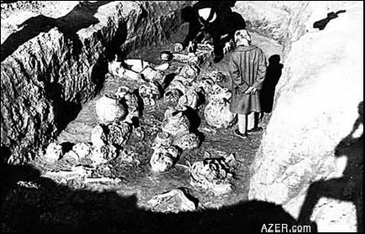 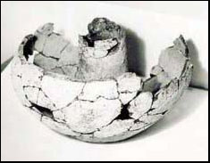 Antik semaverin görüntüsü Shaki yakınlarındaki arkeolojik kazı. Antik semaverin yan görünüşü

Günümüzde kullanılan ve anayurdu Rusya olarak kabul edilen ve 18.yüzyıl ortalarında kullanılmaya başlanan semaver ( самовар - samovar ) , Rusça cam - camo ( sam - samo, kendi kendine ) ile варить (varit, pişirmek) kelimelerinden türetilmiştir. Semaver, musluklu su kazanı, demlik “ çaydalık - заварка ( zavarka ) “ , tepsi ve suyun etrafa yayılmasını önleyen bir kaptan oluşmaktadır. İçinde kaynar suyla haşlanmış çay bulunan demlik bacanın üstüne konmakta, daha açık bir çay elde etmek için çay bardağına semaver musluğundan su eklenmektedir.
Envanter No | 48 | 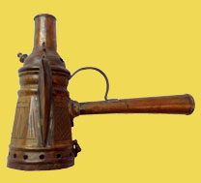
Adı | Cezve
Cinsi | Sarı
Ölçüsü/Çapı
Ayrıntı resimleri | 1 2 3 4 5
Tanımı; Kahve cezvesi (Semaver tipi).
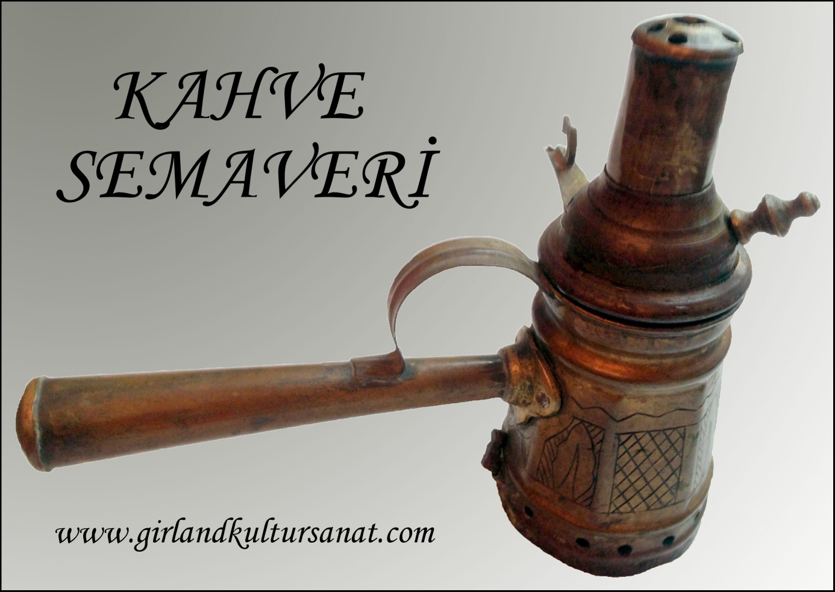
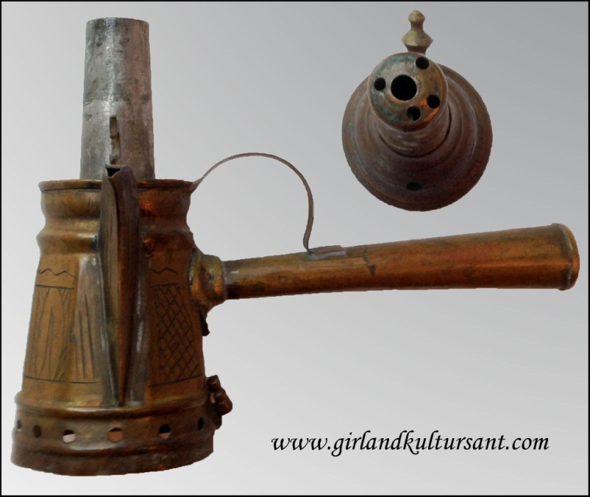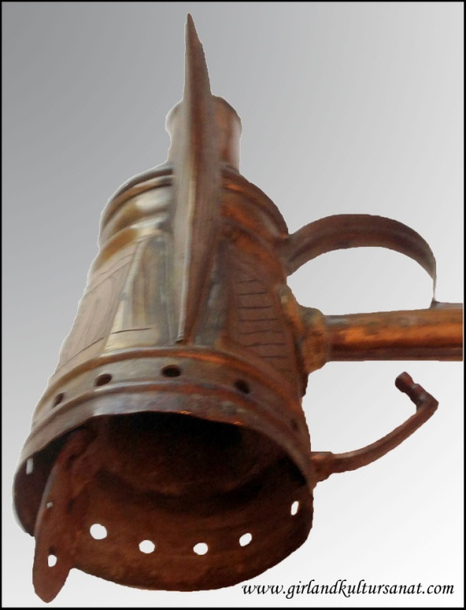
İlk üretim merkezi. In 1778 they made a samovar, and the same year Nazar Lisitsyn registered the first samovar-making factory in Russia.1778'de Tula’da kurulmuştur.Kahve için bacasız, hem kahve, hem çay için ikili olmak üzere, değişik şekillerde, bakır, pirinç, tunç, gümüş, sac levha ve benzeri malzemeden üretilen semaverler, tutamak, emzik ve taşıyıcı ayaklar üstüne oyma tekniğiyle çiçek, bitki ve hayvan desenleri, ticari marka, madalya ve üretici amblemleri işlenmek suretiyle zamanla bir sanat eserine dönüştürülmüştür. Semaverlerle ilgili düzenlenen sergilerde, güzel işçiliği olanlar ödüllendirilmektedir.
Envanter No | 56 | 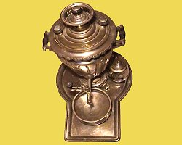
Adı | Semaver
Cinsi | Pirinç
Ölçüsü/Çapı
Ayrıntı resimleri | 1 2 3
Tanımı;Yaklaşık 80 yıllık, Rus yapımı (Tepsi, çaydanlığı ve su tası mevcut).
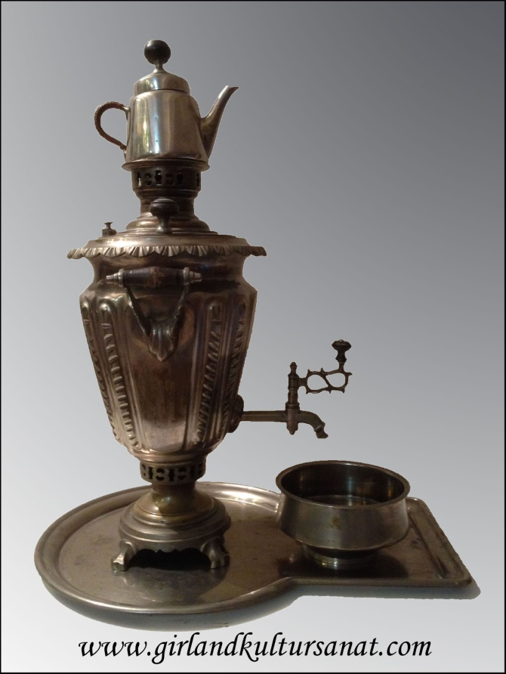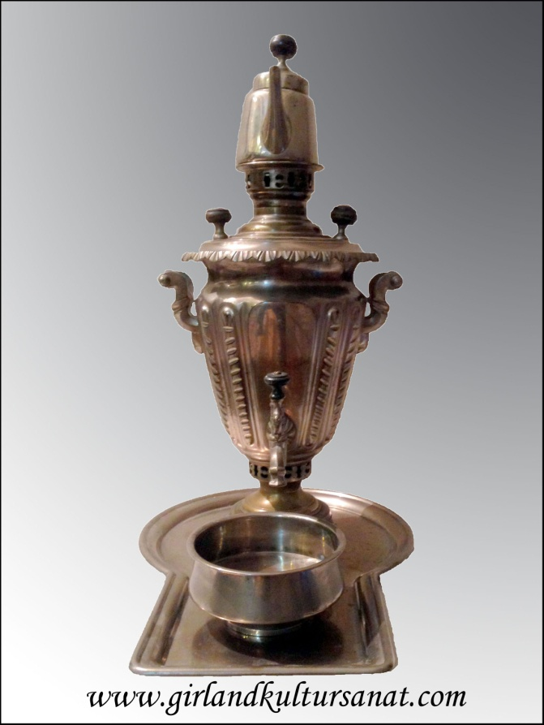
Daha sonraki dönemlerde ısıyı ayarlayabilmek için gazyağı ve elektrikle çalışan semaverler de yapılmıştır. Genellikle silindir veya dikdörtgen prizması şeklinde olan semaverlerin alt tarafında delikli ve ızgaralı kömür yanan kısım ve yukarıya doğru uzanan bacası ve etrafında su haznesi yer almaktadır. Gövdenin altında da su almak için bir musluk bulunmaktadır. Diğer bir deyişle tipik bir semaver, bir gövde,taban, baca, kapak ve buhar havalandırma borusu, kulplar, musluk ve anahtar, baca uzantısı ve kapağı, damla kase ve demlikten oluşmaktadır. Semaver Rusya dışında genellikle Türkiye, Doğu ve Güneydoğu Avrupa, İran, Afganistan, Keşmir, Orta Doğu ve Orta Avrupa’nın bazı bölgelerinde yaygın bir şekilde kullanılmaktadır.
Binlerce yıl çeşitli ot ve ağaç yapraklarını suda kaynatarak veya süt gibi başka sıvılara karıştırarak içen Türkler arasında, semaverin Anadolu'ya yerleşen Tatarlar tarafından getirilmesini müteakip çay demlemek amacıyla kullanımı yaygınlaşmış ve özellikle Vezirköprü ve Havza civarında yapılmaya. ayrıca eski Rus semaverlerinden de restore edilerek istifade edilmeye, hatta evlerde süs eşyası olarak kullanılmaya başlanmıştır.
Envanter No | 133 | 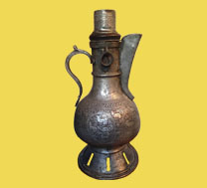
Adı | Emzikli Semaver
Cinsi | Bakır
Ölçüsü/Çapı
Ayrıntı resimleri
Tanımı; Afganistan yapımı, üzeri bezemeli,kalaylı, ağırlığı 4 kg

